Skargi na ubezpieczycieli - na kogo skarżymy się najczęściej?
Rzecznik Finansowy podsumował niedawno ubiegłoroczne skargi na towarzystwa ubezpieczeń. Na których ubezpieczycieli Polacy skarżyli się najczęściej?

Co roku, zawsze na początku wiosny, Rzecznik Finansowy publikuje swoje sprawozdanie dotyczące działalności w minionym roku. Jego działania obejmują między innymi rozpatrywanie wniosków o interwencję, które składają klienci ubezpieczycieli i osoby poszkodowane.
Eksperci porównywarki ubezpieczeniowej Ubea.pl postanowili więc sprawdzić, na których ubezpieczycieli Polacy skarżyli się najczęściej. Co ważne, analiza uwzględnia udział poszczególnych firm ubezpieczeniowych w całym rynku polis komunikacyjnych oraz majątkowych.

Warta wypada dobrze w ubezpieczeniach komunikacyjnych

Na początek eksperci Ubea.pl przyjrzeli się ubezpieczeniom komunikacyjnym. W poniższej tabeli można sprawdzić liczbę wniosków o interwencję Rzecznika Finansowego związanych z tymi polisami.
„Podobnie jak w poprzednich latach zdecydowanie najwięcej takich skarg (1346) dotyczyło ubezpieczeń dla kierowców sprzedawanych przez PZU S.A. Na kolejnych miejscach uplasowały się dwie firmy z rynkowego podium: STU Ergo Hestia S.A. (623 skargi) oraz TUiR WARTA S.A. (390 skarg)” - wylicza Paweł Kuczyński, prezes porównywarki ubezpieczeniowej Ubea.pl.
Po wzięciu pod uwagę udziału rynkowego wiodących ubezpieczycieli okaże się jednak, że wypadli oni dobrze lub nawet bardzo dobrze. Pod względem liczby wniosków o interwencję Rzecznika Finansowego na 1% udziału rynkowego Warta, z wynikiem 22, zaprezentowała się niemal najlepiej wśród wszystkich ubezpieczycieli sprzedających polisy komunikacyjne. Lepszy wynik (16) osiągnął tylko TUW PZUW posiadający jednak minimalny udział rynkowy.

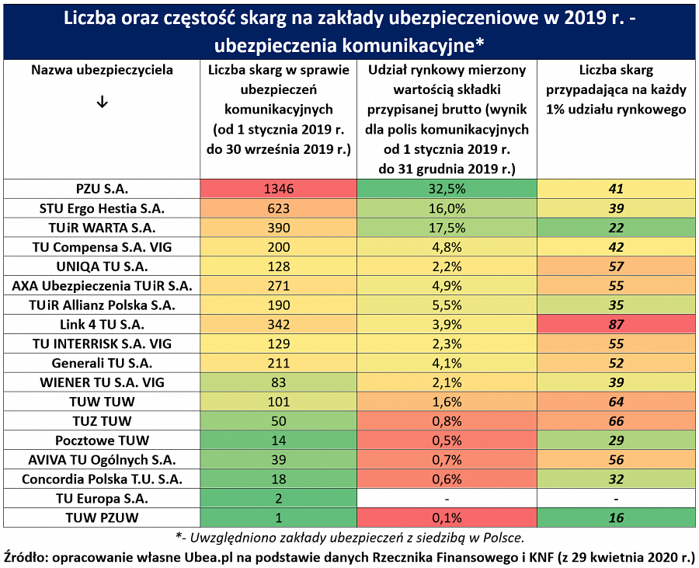

Którzy ubezpieczyciele wypadli dobrze w całym dziale II?

Eksperci porównywarki Ubea.pl sprawdzili także częstotliwość skarg dotyczących wszystkich ubezpieczeń z działu II (tzn. ubezpieczeń majątkowych i pozostałych ubezpieczeń osobowych). Są to nie tylko ubezpieczenia komunikacyjne, lecz także mieszkaniowe, turystyczne czy NNW.n
Najwięcej wniosków o interwencję Rzecznika Finansowego dotyczyło trzech wiodących ubezpieczycieli:
l PZU S.A. (2369 skarg),
l STU Ergo Hestia S.A. (961 skarg),
l TUiR WARTA S.A. (696 skarg).
Po uwzględnieniu udziału rynkowego najwięksi ubezpieczyciele znów jednak wypadli dobrze lub bardzo dobrze. Szczególnie pozytywnie przedstawia się wynik Warty (49 skarg na 1% udziału rynkowego).
Warta, podobnie jak rok temu, wyprzedziła wszystkich średnich i dużych konkurentów - zauważa Andrzej Prajsnar, ekspert Ubea.pl.
Jakie wyniki osiągnęli inni ubezpieczyciele? Liczba skarg na 1% udziału rynkowego przedstawia się następująco:
l STU Ergo Hestia S.A. - 64
l Concordia Polska T.U. S.A. - 65
l PZU S.A. - 77
l TUiR Allianz Polska S.A. - 80
l Aviva TU Ogólnych S.A. - 80
l AXA Ubezpieczenia TUiR S.A. - 87
l Generali TU S.A. - 91
l Wiener TU S.A. VIG - 102
l TU Compensa S.A. VIG - 112
l TU Interrisk S.A. VIG - 113
l TUW TUW - 132
l Link4 TU S.A. - 156
l UNIQA TU S.A. - 165
„Warto zwrócić uwagę na fakt, że wyniki ubezpieczycieli z najwyższą skargowością w dziale II znacząco spadły względem 2018 roku” - zaznacza Andrzej Prajsnar, ekspert porównywarki ubezpieczeniowej Ubea.pl. Pozostaje mieć nadzieję, że w 2020 r. ten trend się utrzyma.

